Sandsynlighedsregning, eksamensopgaver
Multiplikations- og additionsprincippet
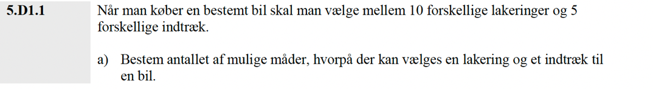
Sandsynlighedsfelt
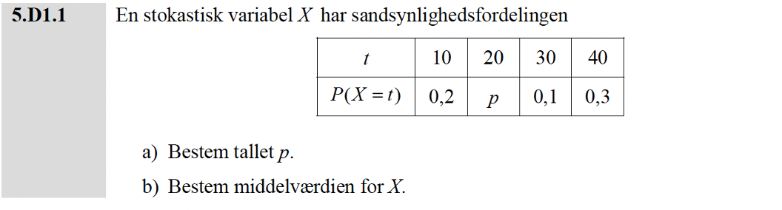
Kugle-krukke modellen
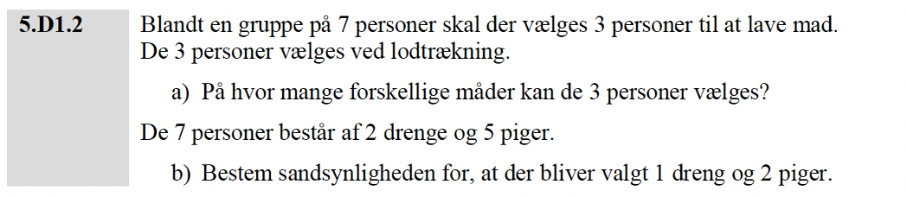
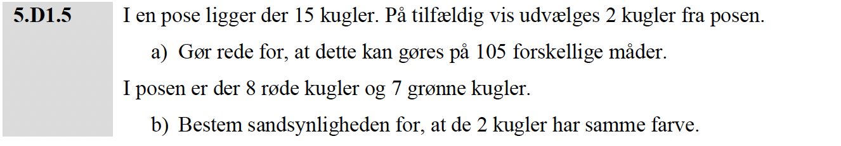
Binomialfordelingen
